**Карбо Грэбберс**

Carbo GrabbersАртикул: 2954

* Блокирует переваривание крахмалистых углеводов
* Замедляет всасывание глюкозы в кровь
* Снижает образование жира в организме и способствует снижению веса
* [СГР](https://drive.google.com/open?id=1ezOVRPGlK_qHVJUb6QKHzWE7HhLn8-NQ)

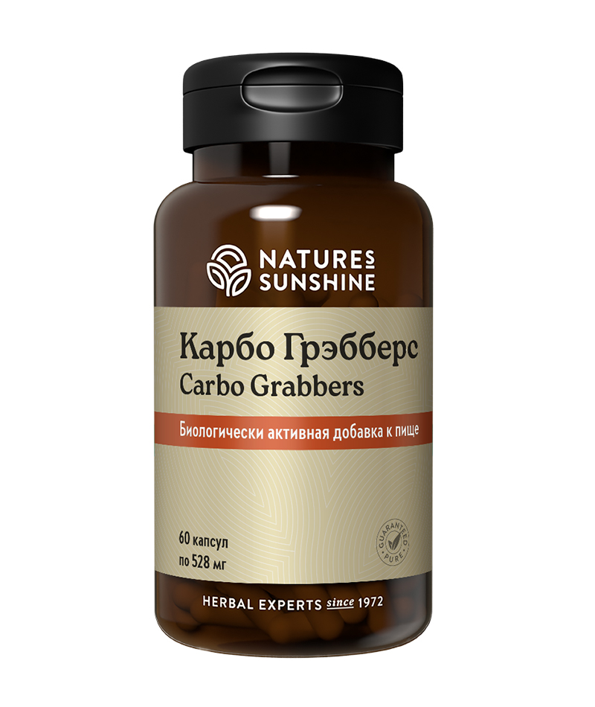

**Преимущества**

**Карбо Грэбберс** безусловно необходим людям с нарушением углеводного и жирового обмена. Его можно использовать в различных программах по снижению массы тела с препаратами **Локло, Хром Хелат НСП, Комплекс с Гарцинией, Фэт Грабберс, Нутри Берн, СмартМил** и др.

Уникальная моно-фитоформула. Имеются клинические испытания по применению Карбо Грэбберс в сочетании с терапией ожирения по стандарту.

**Активные ингредиенты**

**Экстракт фасоли обыкновенной** (*Phaseolus vulgaris*) – содержит фазеоламин, который подавляет пищеварительный фермент альфа-амилазу и тормозит его активность на 56%. Этот фермент расщепляет сложные углеводы, например, белый хлеб, картофель. Снижение скорости расщепления крахмалистых углеводов замедляет резкий подъём уровня глюкозы и инсулина в крови, что нормализует обмен глюкозы, уменьшает биосинтез жирных кислот из глюкозы, способствуя снижению содержания жира в организме.

**Состав**

БАД к пище Карбо Грэбберс содержит экстракт бобов фасоли (фазеоламин).

**1 капсула содержит:** экстракт фасоли обыкновенной (Phaseolus vulgaris) — 300 мг.

**Вспомогательные вещества:** целлюлоза, стеарат магния, диоксид кремния, желатин.

**Применение**

Карбо Грэбберс безусловно необходим людям с нарушением углеводного и жирового обмена. Его можно использовать в различных программах по снижению массы тела с препаратами Локло, Хром Хелат НСП, Комплекс с Гарцинией, Фэт Грабберс, Нутри Берн, СмартМил и др.

Взрослым по 1-2 капсулы во время еды, богатой углеводами.

**Противопоказания:** индивидуальная непереносимость компонентов, беременность и кормление грудью.